Bergen op Zoom Reconstructie en restauratie
- Deze handelsstad in het zuidwesten van het land dankt het tweede deel van zijn naam aan de Zoom, een vaart ten noorden van het centrum, die ooit werd aangelegd voor het vervoer van turf.
- De stad aan de rand van de Brabantse Wal, een rij zandheuvels aan de oostkant van de Oosterschelde, koestert zijn monumenten uit het verleden.
Handel met Engeland
- De ligging aan de Oosterschelde stond borg voor welvaart, verkregen met handel, sardinevisserij en zoutwinning.
- Een speciale band bestond met Engeland.
- Vanaf 1365 waren Engelse kooplieden de trouwste buitenlandse bezoekers van de beide jaarmarkten die in Bergen op Zoom werden gehouden.
- Enkele namen herinneren hieraan, zoals de Engelsestraat en de huizen 'London' en 'Het wapen van Engeland' in de Lievevrouwestraat.
- U komt ze tegen op de wandeling.
- Veel van het geld dat binnenstroomde werd besteed aan de bouw van representatieve gebouwen en royale woningen.
- Een vaak gebruikt materiaal was gobertangesteen, een grijze Belgische soort natuursteen.
- Calamiteiten als de Beeldenstorm, beschietingen en branden eisten hun tol, maar veel van het historisch erfgoed heeft de eeuwen overleefd.
- Het cultuurbeleid van Bergen op Zoom is er in belangrijke mate op gericht zoveel mogelijk historische bouwwerken te behouden door ze te restaureren en, in veel gevallen, een nieuwe functie te geven.
- Een aansprekend voorbeeld van deze aanpak is de stadsschouwburg 'de Maagd', die is ondergebracht in de voormalige kerk van de Heilige Maagd Maria.
- De gevels van veel herstelde panden zijn bedekt met een witte of pastelkleurige pleisterlaag.
- Dat ziet u al in de 19de eeuwse Stationsstraat aan het begin van de wandeling.
- Een grote rol is weggelegd voor de in 1971 opgerichte Stichting Stadsherstel, die in verval geraakte monumentale panden met overheidssubsidie aankoopt en restaureert.
- Ruim 50 bouwwerken zijn op die manier behoed voor ondergang en slopershamer.
- Zij zijn herkenbaar aan een in de gevel aangebrachte plaquette met de naam van de stichting en de datum van restauratie.
- Een grote inbreng heeft ook de stichting 'In den Scherminckel', die archeologisch en historisch onderzoek in de stad verricht.
Markiezaat en markies
- Het in onbruik geraakte woord 'mark' betekent 'grens'; een markgraafschap was een grensgebied, waarover een markgraaf het gezag uitoefende.
- Het begrip markgraafschap ontstond in het Frankische rijk.
- Een markgraaf werd aangeduid als 'marquis, of in het Nederlands 'markies'.
- Dit werd in de loop der tijden een adellijke titel.
- In Nederland heeft de titel van markies maar twee dragers: de koningin is markiezin van Veere en Vlissingen, terwijl het Engelse geslacht Le Poer Trench de markiezen van Heusden levert.
- De heerlijkheid Bergen op Zoom werd door Karel V tot Markiezaat verheven, wat de aanwezigheid van het Markiezenhof verklaart.
- Het markizaat Bergen op Zoom hield op te bestaan toen het in 1801 werd aangekocht door de Bataafse Republiek.

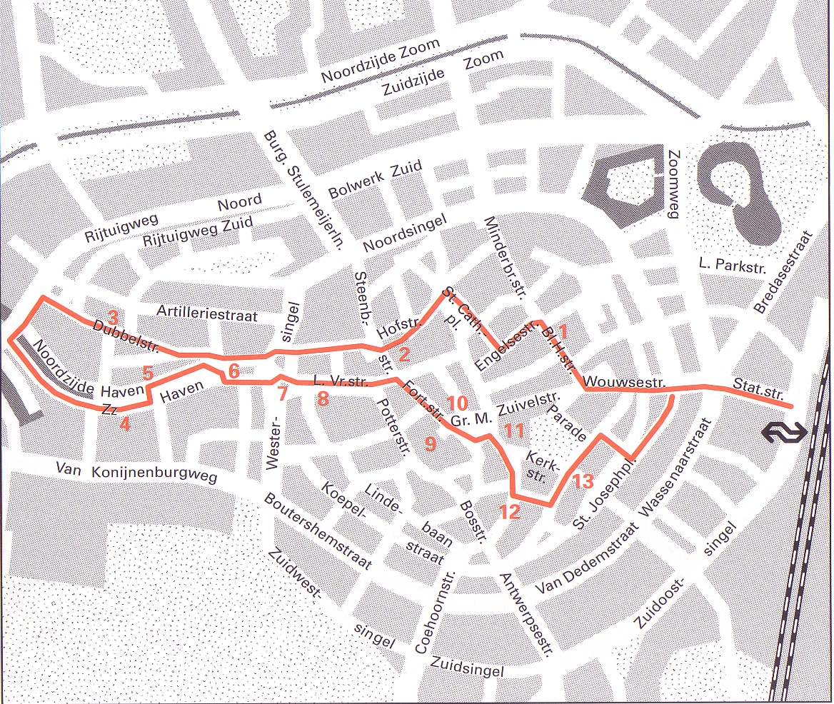
Langs de route Startpunt: NS station Lengte:7 kilometer Duur: 2 uur
- In de Blauwehandstraat (1) staan enkele mooie gerestaureerde panden.
- Nummer 34 is de voormalige brouwerij 't Swaentje', die ook pastorie en weeshuis is geweest.
- In de Markiezenhof (2) woonden de markiezen van Bergen op Zoom.
- De huidige vorm dateert van 1514 en is deels te danken aan de Mechelse bouwmeester Anthonis Keldermans.
- In de gevels is afwisselend baksteen en gobertangesteen gebruikt.
- Sinds de restauratie (1963-1987) is het een museum.
- Veel huizen aan de Dubbelstraat (3) waren vroeger pottenbakkerijen, zoals de nummers 41, 43 en 45.
- Tussen de Dubbelstraat en de Korte Dubbelstraat staat de 'Cauwenburgh , eertijds het hoofdkwartier van het pottenbakkersgilde.
- In huis 'De Bruyne Hondt' aan de Zuidzijde Haven (4) zetelt de Stichting Stadsherstel.
- Tot ver in de 17Deeeuw concentreerde zich in deze buurt de zoutwinning.
- De Noordzijde Haven (5) vormt een aaneenschakeling van gerestaureerde huizen.
- Het spuihuis,(6) bestond al eeuwenlang, maar de huidige versie stamt uit 1838.
- Veel onderdelen van het vroegere gebouw zijn erin opgenomen.
- De 14De eeuwse Lievevrouwepoort (7) is het oudste bouwwerk van Bergen op Zoom; het deed tot 1938 dienst als cachot.
- Ook hier ziet u toepassing van gobertangesteen.
- Sinds 1975 is hier de stichting In den Scherminckel' gevestigd.
- Een zeer monumentale 'straat is de Lievevrouwestraat (8).
- Hier woonde de plaatselijke bourgeoisie.
- De rijk versierde gevel is die van het huis 'London' (nr.41).
- Ooit was hier een bierbrouwerij gevestigd, zoals de gevelsteen aangeeft.
- De nummers 43 en 45 zijn tweelinghuizen, gerestaureerd in 1976.
- Achter een neoclassicistische kerkgevel gaat sinds 1990 theater de Maagd (9) schuil.
- Het stadhuis (10) bestaat uit drie huizen.
- Twee ervan zijn verborgen achter één gevel (met bordes), opgetrokken in gobertangesteen.
- Nummer drie is het poorthuis ernaast.
- Toen in 1972 de restauratie van de St. Gertrudiskerk (11) in volle gang was, brak een enorme brand uit.
- Alleen het gerestaureerde deel, de kerktoren en het muurwerk bleven gespaard.
- Het 18De eeuwse karakter van de Hoogstraat (12) ontstond na een beschieting door de Fransen in 1747.
- Alle huizen werden daarna herbouwd.
- Hetzelfde gebeurde met de Koevoetstraat (13), maar in 1976 is de 18de eeuwse herbouw ongedaan gemaakt en de straat in oude stijl teruggebracht.

